# Phần I

## Câu 1:

 ; 





Vậy 

## Câu 2:

Gọi  ;  với  lần lượt là các tử của 2 ma trận A,B

 ; 





Vậy 

## Câu 3:

Gọi  ;  với  lần lượt là các tử của 2 ma trận A,B

 ; 

Ta có ;  và 

Suy ra  và 

Mà ta lại chứng minh được với  thì .(Bài 2)

*Ta sử dụng qui nạp để chứng minh bài toán.

Giả sử  đúng tới .

Ta cần chứng minh  đúng với 

Từ giả thiết qui nạp, ta có 

Ta cộng thêm 2 vế của phương trình với 

Ta được:

Ta có được điều tương tự ở vế phải của phương trình



Vậy với 2 ma trận A,B vuông nxn, ta luôn có 

## Câu 4:

Gọi , ,  với  lần lượt là các tử của 3 ma trận A,B,C

Ta có được:



Suy ra:



Khi đó, ta được:



Gọi  là một số hạng bất kì trong biểu thức . Ta sẽ chứng minh có số hạng giống như vậy trong biểu thức  và .

Trong biểu thức , với , sẽ có số hạng  duy nhất.

Tương tự, Trong biểu thức , với , sẽ có số hạng  duy nhất

Vậy ta đã chứng minh được cả 3 biểu thức  có chung tất cả số hạng.

Do đó, .

## Câu 5:

 ; ;

Ta có:





Suy ra:





Vậy 

# Phần II

## Câu 1:

Hệ bất phương trình:



Khoảng cách từ S tới các cạnh lần lượt là( Vì S là một điểm nằm trong tứ giác nên s1,s2 phải là nghiệm của hệ bất phương trình ở câu a):



Từ điều kiện trên ta xét dấu và phá trị tuyệt đối của biểu thức, ta được:



Vì S là một điểm nằm trong tứ giác nên tọa độ của điểm phải là nghiệm của hệ bất phương trình ở câu (a)





Ta có r là bán kính của cái đế dự kiến được cắt. Do đó,r không được vượt quá khoảng cách của điểm S tới các cạnh của tứ giác ABCD. Ta lập được hệ bất phương trình như sau:



Vậy để cắt được một cái đế hình tròn từ tứ giác ABCD có tâm là  và bán kính , 3 giá trị phải thỏa hệ phương trình:



## Câu 2:

* Để dễ dàng trong việc giải thích, ta sẽ điền các giá trị của bộ số vào ma trận vuông A có kích thước k x k có là các phần tử với  theo qui tắc .

Khi đó, ta có thể hiểu cá điều kiện của bài toán như sau:

1. với mọi i,j thỏa đề

Vậy các phần tử trong ma trận chỉ mang giá trị 0 hoặc 1

1. với mọi j thỏa đề

Tổng các phần tử có cùng giá trị j luôn bằng 1 với mọi j thỏa đề

Vậy ta suy ra được trên mỗi cột của ma trận, chỉ có đúng một phần tử mang giá trị bằng 1

1. với mọi i thỏa đề

Tổng các phần tử có cùng giá trị i luôn bằng 1 với mọi i thỏa đề

Vậy ta suy ra được trên mỗi hàng của ma trận, chỉ có đúng một phần tử mang giá trị bằng 1

Từ đây, ta có thể hiểu biến số  là một giá trị để chỉ bạn  có làm công việc j hay không.

* Nếu bạn  là người được phân công làm công việc j , .
* Nếu bạn  không phải là người được phân công làm công việc j , .
* Một bạn chỉ được phân công đúng một công việc
* Một công việc chỉ được phân công cho đúng một người

Nhận thấy z là tổng thời gian của các bạn để hoàn thành được nhiệm vụ mình được giao.

Để z đạt giá trị nhỏ nhất thì ta cần tìm phương án tối ưu để phân công nhiệm vụ sao cho tổng thời gian hoàn thành ngắn nhất.

# Phần III

## Câu 1:

Vì bài toán có hữu hạn phương án tối ưu nên ta sẽ luôn tìm được phương án tối ưu của hệ bất phương trình là đỉnh hình đa giác của miền nghiệm hoặc hệ bất phương trình vô nghiệm

1. Tìm tất cả các đỉnh của đa giác:
2. Dùng câu lệnh if loại bỏ những đường thẳng song song hoặc trùng nhau
3. Tìm tọa giao điểm của các cặp đường thẳng giao nhau và lưu lại
4. Thế từng cặp tọa độ vào hệ bất phương trình, nếu không thỏa hệ bất phương trình thì bỏ
5. Nếu tất cả các tọa độ điểm đều không thỏa thì hệ phương trình vô nghiệm (INVALID)
6. Các tọa độ thỏa hệ bất phương trình chính là các đỉnh của đa giác
7. Xác định giá trị cao nhất
8. Đặt một giá trị của một cặp tọa độ đỉnh khi thế vào hàm mục tiêu là max
9. Tiếp tục so với các giá trị của các tọa độ đỉnh khác cho tới hết để tìm giá trị lớn nhất
10. In giá trị max

## Câu 2:

Ta có thể chứng minh được đối với bài toán quy hoạch tuyến tính có giá trị tối ưu hữu hạn, phương án tối ưu sẽ luôn nằm ở đỉnh của đa giác hay miền nghiệm của hệ bất phương trình thông qua việc biểu diễn trực quan hệ bất phương trình và hàm mục tiêu lên cùng một mặt phẳng tọa độ Oxy.

Vì bài toán có hữu hạn phương án tối ưu nên ta sẽ luôn tìm được phương án tối ưu của hệ bất phương trình là đỉnh hình đa giác của miền nghiệm. Khi đó, ta thế tọa độ các giao điểm thỏa hệ bất phương trình vào hàm mục tiêu , ta sẽ tìm được giá trị lớn nhất ( Chắc chắn có đối với bài toán quy hoạch tuyến tính có giá trị tối ưu hữu hạn) cũng chính là giá trị tối ưu cần tìm.

## Câu 3:

Link code Github: [Phần III Câu 3](https://github.com/LyTranThai/PiMA-2024/blob/main/Phần%20III%20Câu%203.py)

Thuật toán đã được giải thích ở Câu 2

# Phần IV

## Câu 1:

với và  lần lượt là các hệ số của các ẩn và kết quả( giá trị ở vế phải hay hệ số tự do) sau khi hệ phương trình được đưa về dạng bậc thang.

Gọi  là số phương trình trong hệ phương trình bậc thang có hệ số 

Khi đó, với hệ phương trình bậc thang , ta chứng minh được 

Mặt khác, dựa vào điều kiện của hệ phương trình bậc thang, ta nhận thấy rằng ta chỉ nhận được tối đa n số nguyên  phân biệt.

Với hệ có dạng bậc thang ta xét các trường hợp sau:

TH1: 

Nếu tồn tại  thỏa=> Hệ phương trình vô nghiệm

Ngược lại, nếu với mọi  thì hệ phương trình có vô số nghiệm

TH2: 

Nếu tồn tại  thỏa , ta xét :

* Nếu=> Hệ phương trình vô nghiệm
* Nếuvới mọi  thỏa  thì phương trình có duy nhất 1 nghiệm ( Hệ phương trình bậc thang có n ẩn và n phương trình có chứa ẩn có hệ số khác 0)

Nếu  với mọi  thì phương trình có duy nhất 1 nghiệm ( Hệ phương trình bậc thang có n ẩn và n phương trình có chứa ẩn có hệ số khác 0)

TH3: 

Khi đó ta có được ít nhất  giá trị  phân biệt (Vô Lý)

## Câu 2:

Khi nhân ma trận A với:

* Ma trận : Ta được một ma trận mới cùng kích thước có cá phần tử ở dòng  bị nhân gấp  lần
* Ma trận : Ta nhận được một ma trận mới cùng kích thước có các phần tử ở dòng  đổi chỗ với các phần tử ở dòng  theo quy tắc  đổi chỗ với với 
* Ma trận : Ta nhận được một ma trận mới cùng kích thước có các phần tử ở dòng  bị biến đổi theo quy tắc với . Hay có thể hiểu ta cộng các phần tử ở dòng  với  lần các phần tử ở các cột tương ứng trên dòng .

Khi nhân ma trận b với:

* Ma trận : Ta được một ma trận mới cùng kích thước có cá phần tử ở dòng  bị nhân gấp  lần
* Ma trận : Ta nhận được một ma trận mới cùng kích thước có phần tử ở dòng  đổi chỗ với phần tử ở dòng  hay có thể nói  đổi chỗ với 
* Ma trận : Ta nhận được một ma trận mới cùng kích thước có phần tử ở dòng  bị biến đổi theo quy tắc . Hay có thể hiểu ta cộng phần tử ở dòng  thêm với  lần các phần tử ở trên dòng .

## Câu 3:

Như đã giải thích ở câu 2, việc nhân các ma trận sơ cấp vào 2 ma trận A và b chỉ tương tự với việc:

* Nhân một số khác không  vào 2 vế của một phương trình: 
* Đổi chỗ 2 phương trình trong hệ phương trình: 
* Cộng một một phương trình với (một số khác không) lần phương trình khác: 

Do đó, tập nghiệm của hệ phương trình  và  luôn trùng nhau với mọi ma trận sơ cấp 

## Câu 4:

1. Link code github: [Phần IV Câu 4](https://github.com/LyTranThai/PiMA-2024/blob/main/Phần%20IV%20Câu%204.py)
2. Thuật toán:
   * Ta tìm hệ số k của từng phương trình trong hệ phương trình đã cho
   * Ta tạo một list bỏ trống
   * Ta thực hiện vòng lặp sau n-1 lần
     + Tìm phương trình i không nằm trong list bỏ có hệ số k nhỏ nhất và bé hơn n (số nghiệm của hệ phương trình) và append nó vào hàng trống trên cùng ma trận mới( hàng j) A0 và B0
     + Khi này ta in ra một ma trận trung gian M(i;j) để thể hiện việc đổi chỗ hàng i với hàng j ( hàng trống trên cùng của ma trận mới)
     + Dùng phép khử Gauss để khử những hệ số ở cột k của các phương trình còn lại của ma trận A
     + Ở phép khử này, mỗi lần ta khử một phương trình t ta sẽ in ra môt ma trận trung gian S(i;j;lamda) với lamda là số đối của tỉ lệ giữa hệ số ở hàng t cột k với hệ số ở hàng i cột k.
     + Thêm i vào list bỏ
     + Tính lại hệ số k của từng phương trình trừ những phương trình trong list bỏ
     + Ta cho A=A0,B=B0
     + Tiếp tục vòng lặp
   * Ta nhận được một hệ phương trình bậc thang
   * Ta tính lại các hệ số k và l của hệ phương trình mới này

## Câu 5:

1. Link code github: [Phần IV Câu 5](https://github.com/LyTranThai/PiMA-2024/blob/main/Phần%20IV%20Câu%205.py)
2. Thuật toán

* Thực chất câu 4 được làm dựa trên câu 5 nên thuật toán của 2 câu gần như tương tự chỉ khác ở câu 5, ta không in ra các ma trận trung gian trong quá trình giải mà chỉ in ra tập nghiệm của hệ phương trình.
  + Ta tìm hệ số k của từng phương trình trong hệ phương trình đã cho
  + Ta tạo một list bỏ trống
  + Ta thực hiện vòng lặp sau n-1 lần
    - Tìm phương trình j không nằm trong list bỏ có hệ số k nhỏ nhất và bé hơn n (số nghiệm của hệ phương trình) và append nó vào hàng trống trên cùng ma trận mới A0 và B0
    - Dùng phép khử Gauss để khử những hệ số khác không ở cột k của ma trận A
    - Thêm j vào list bỏ
    - Tính lại hệ số k của từng phương trình trừ những phương trình trong list bỏ
    - Tiếp tục vòng lặp
  + Ta nhận được một hệ phương trình bậc thang
  + Ta tính lại các hệ số k và l của hệ phương trình mới này
  + Ta tiếp tục biện luận nghiệm và giải như đã giải thích ở câu 1:

với và  lần lượt là các hệ số của các ẩn và kết quả( giá trị ở vế phải hay hệ số tự do) sau khi hệ phương trình được đưa về dạng bậc thang.

Gọi  là số phương trình trong hệ phương trình bậc thang có hệ số 

Khi đó, với hệ phương trình bậc thang , ta chứng minh được 

Mặt khác, dựa vào điều kiện của hệ phương trình bậc thang, ta nhận thấy rằng ta chỉ nhận được tối đa n số nguyên  phân biệt.

Với hệ có dạng bậc thang ta xét các trường hợp sau:

TH1: 

Nếu tồn tại  thỏa=> Hệ phương trình vô nghiệm

Ngược lại, nếu với mọi  thì hệ phương trình có vô số nghiệm

TH2: 

Nếu tồn tại  thỏa , ta xét :

* Nếu=> Hệ phương trình vô nghiệm
* Nếuvới mọi  thỏa  thì phương trình có duy nhất 1 nghiệm ( Hệ phương trình bậc thang có n ẩn và n phương trình có chứa ẩn có hệ số khác 0)

Nếu  với mọi  thì phương trình có duy nhất 1 nghiệm ( Hệ phương trình bậc thang có n ẩn và n phương trình có chứa ẩn có hệ số khác 0)

TH3: 

Khi đó ta có được ít nhất  giá trị  phân biệt (Vô Lý)

# Phần V

## Câu 1:

Như đã chứng minh ở phần 1, ta có các điều kiện rang buộc sau đối với :



Nhận thấy tứ giác ABCD là tứ giác ngoại tiếp đường tròn ( vì có tổng 2 cặp cạnh đối bằng nhau)

Do đó, với một đường tròn  nằm trong tứ giác ABCD, bán kính  đạt giá trị lớn nhất khi và chỉ khi  là đường tròn nội tiếp tứ giác ABCD.

Khi đó khoảng cách từ điểm  tới các cạnh của tứ giác ABCD đều bằng nhau và bằng bán kính đế  lớn nhất có thể cắt được. Ta có được hệ sau:



Giải hệ phương trình sau ta được:



Vậy cái đế hình tròn có diện tích lớn nhất có thể cắt được từ tứ giác ABCD là khoảng ( hay ) với bán kính bằng 

## Câu 2:

1. Link code Github: [Phần V Câu 2](https://github.com/LyTranThai/PiMA-2024/blob/main/Phần%20V%20Câu%202.py)
2. Thuật Toán
   * Thay tọa độ các giao điểm vào hệ bất phương trình (hàm điều kiện), nếu không có điểm nào thỏa thì in INVALID
   * Nếu có đỉnh thỏa thì đếm số đỉnh thỏa rồi lưu vào n
   * Nếu có ta tiếp tục tìm góc mở của vùng nghiệm giữa 2 cạnh kề nhau của miền nghiệm
   * Nếu tổng các góc này bằng đúng tổng các góc trong một đa giác lồi n cạnh thì ta làm như bài toán ở phần III
   * Nếu tổng các góc này khác tổng các góc trong đa giác n đỉnh hoặc n=1. Ta sẽ tìm hai cạnh biên ( cạnh chỉ chứa đúng một điểm cực trị và là biên của miền nghiệm) của miền nghiệm. Điểm cực trị duy nhất trên đó ta sẽ gọi là điểm cực trị biên.
   * Ta thay giá trị của tất cả các điểm cực trị thỏa vào hàm mục tiêu tìm max
   * Nếu max nằm ở điểm không phải điểm cực trị biên thì in ra rồi DỪNG
   * Nếu max nằm ở điểm cực trị biên, ta cộng hoặc trừ tọa độ của điểm cực trị biên với vecto chỉ phương của cạnh biên chứa nó, xong thay vào hàm điều kiện.
   * Nếu thỏa ta tiếp tục thay vào hàm mục tiêu và so sánh với giá trị khi thay bằng tọa độ của điểm cực trị biên.
   * Nếu kết quả là lớn hơn in INFINITE
   * Nếu kết quả là bé hơn in giá trị của hàm mục tiêu khi thay tọa độ của điểm cực trị biên.

## Câu 3:

Ta chứng minh bài toán nhỏ sau:

1. Cho 2 người ở 2 điểm X,Y phân biệt, đi theo hai phương không song song với mỗi người có một vận tốc xác định, không đổi và găp nhau tại Z sau một khoảng thời gian .

Chứng minh rằng: đoạn thẳng nối hai người này luôn song song với một đường thẳng cố định sau một khoảng thời gian t bất kì .

* Chứng minh:

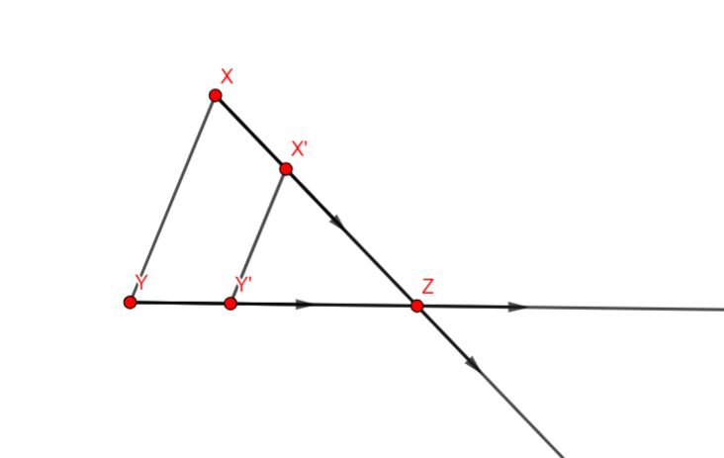

Gọi  là vị trí hai người sau khi di chuyển một khoảng thời gian 

Dựa vào hình vẽ, ta có thể chứng minh 

Từ đó suy ra 

Vậy 2 người này luôn di chuyển trên cùng một đường thẳng song song với đường thẳng nối hai người lúc xuất phát( cố định)

Áp dụng (1) ta tiếp tục chứng minh một bài toán nữa:

1. Cho 3 người ở 3 điểm X,Y,Z phân biệt, đi theo ba phương đôi một không song song với nhau, mỗi người có một vận tốc xác định, không đổi. Họ đôi một găp nhau tại  sau một khoảng thời gian .

Chứng minh rằng:

* + - Vị trí xuất phát của 3 người nằm trên cùng một đường thẳng
    - Trong cùng một thời điểm, vị trí cả 3 người sau khi bắt đầu di chuyển luôn nằm trên một đường thẳng song song với một đường thẳng cố định sau một khoảng thời gian t bất kì 
* Chứng minh:

Không mất tính tổng quát, ta giả sử thứ tự gặp nhau của 3 người như hình sau.

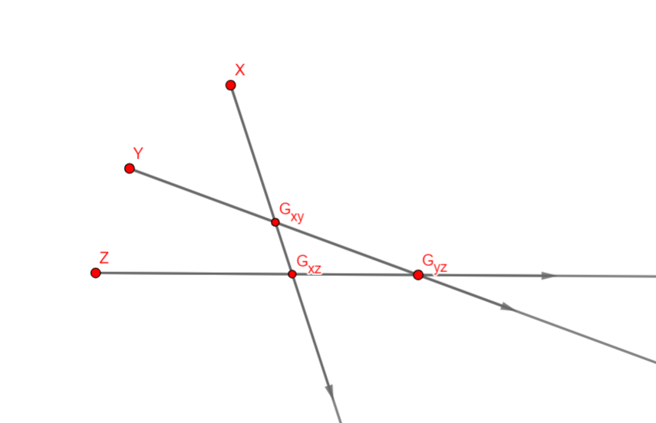

Gọi  lần lượt là đường thẳng nối hai người X,Y và X,Z trong suốt quá trình di chuyển được biểu diễn như trên hình.

Ta nhận thấy khi Y và Z gặp nhau, Vị trí của Y,Z trùng nhau tại điểm . Gọi  là vị trí của X tại thời điểm đó

Vậy khi đó 2 đường thẳng  cùng đi qua hai điểm và 

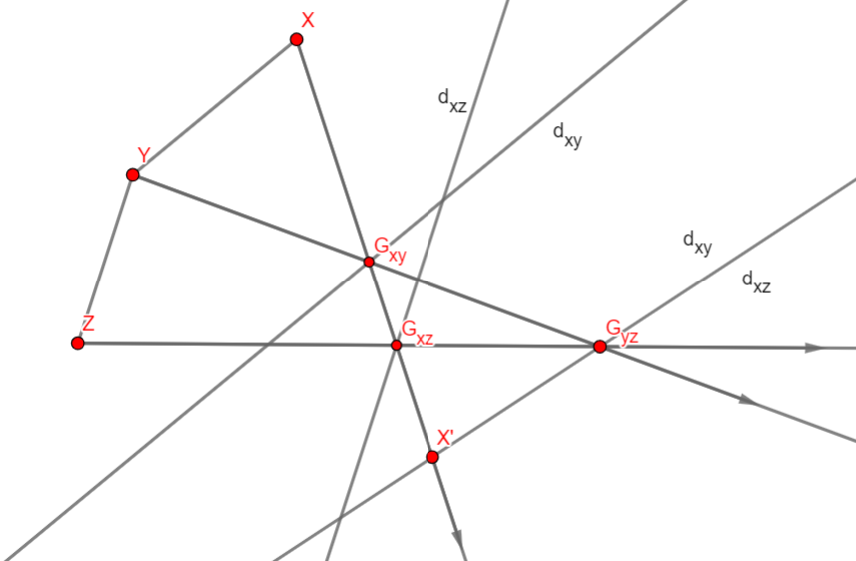

Mà theo (1):

Đường thẳng  luôn song song với XY

Đường thẳng  luôn song song với XZ

Ta suy ra 

Theo tiên đề Ơ-clit, X,Y,Z thẳng hàng.

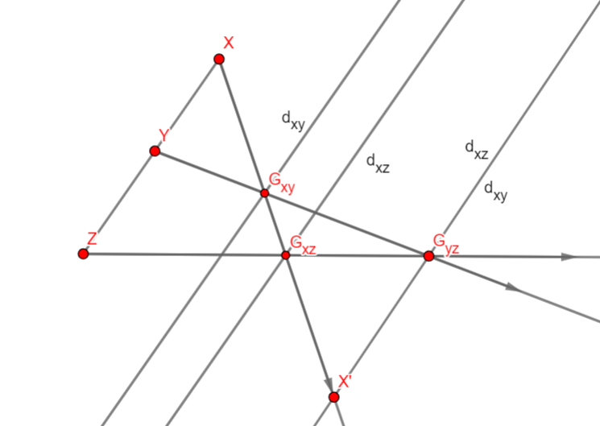

Khi đó,  luôn song song hoặc trùng nhau

Vậy vị trí cả 3 người sau khi bắt đầu di chuyển luôn nằm trên một đường thẳng song song với đường thẳng đi qua vị trí lúc đầu của 3 người ( cố định)

Quay lại bài toán chính:

Áp dụng (2) cho từng bộ 3 người đôi một gặp nhau Tú, Toàn, Huyền và Tú, Toàn, Linh. Ta suy ra được vị trí xuất phát của Tú, Toàn, Huyền nằm trên một đường thẳng và vị trí xuất phát của Tú, Toàn, Linh cũng nằm trên một đường thẳng.

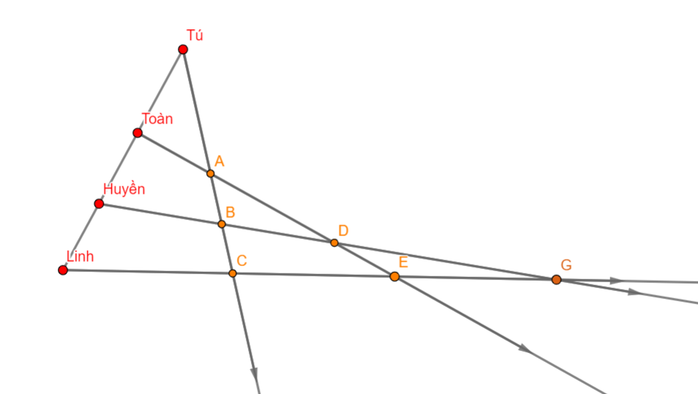

Vậy vị trí xuất phát lúc đầu của cả 4 người đều nằm trên một đường thẳng và khi di chuyển, trong cùng một thời điểm, vị trí cả 4 người sau khi bắt đầu di chuyển luôn nằm trên một đường thẳng song song với đường thẳng nối 4 người ban đầu.

Khi đó vị trí của 3 người Tú, Huyền, Linh sẽ luôn trên nằm trên một đường thẳng (d) và đường này luôn giao với đường đi của Huyền (h) và Linh (l).

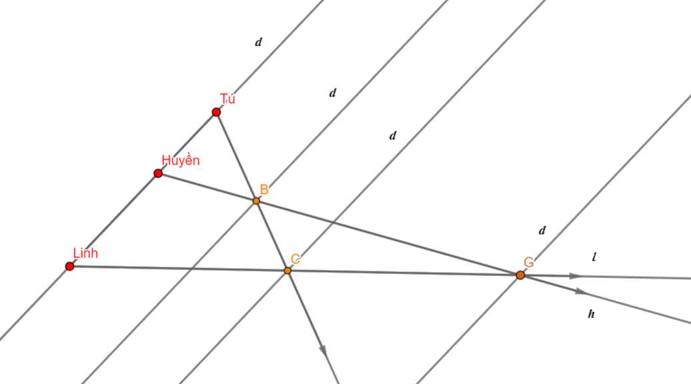

Vậy Huyền và Linh có gặp nhau và thời điểm họ gặp nhau chính là khi 3 đường thẳng d,l,h đồng quy tại chính điểm hai người này gặp nhau.